اليوم | التاريخ | الموضوع | الأشكال الثلاثية الأبعاد |  |  | الحصة | 1 | 2 | 3 | 4 | 5 | 6
 |  | الموضوع |  |  |  | الفصل
فكرة الدرس |  | أحدد أشكالا ثلاثية الأبعاد وأرسمها.
المفردات |  | مستقيمان يقعان في المستوى نفسه، المستقيمان المتوازيان المجسم، المتعدد الأسطح، الحرف، الراس، الوجه، القطر، المستقيمان المتخالفان، المنشور، القاعدة، الهرم
المواد الوسائل |  | 1) السبورة 2) الأقــلام 3) الكــتاب
التقديم
التدريس |  | التركيز: تصور مناظر ثنائية الأبعاد لأشكال ثلاثية الأبعاد مكونة من منشورات رباعية ورسمها. ثم تحديد عناصر الأشكال الثلاثية الأبعاد، ووصف العلاقة بين اثنين منها أو أكثر في الفضاء. تقدير وحساب المساحة لأشكال مركبة لأو غير منتظمة ثنائية وثلاثية الأبعاد، وذلك بتقسيم الشكل إلى أشكال هندسية أساسية.  التدريس: ارسم أو اعرض هرما ثلاثيا وآخر مستطيلا، ثم ارسم الجدول الآتي على السبورة، واملأ الجدول بالأرقام أثناء طرح الأسئلة الآتية: ثم اسأل: إذا كانت قاعدة الهرم، مثلثة الشكل، فكم عدد أضلاعها؟ 3. كم حرفا للهرم الثلاثي؟ 6. إذا كانت قاعدة الهرم مستطيلة، فكم عدد أضلاعها؟ 4. كم حرفا للهرم المستطيل؟ 8. افرض أنه يوجد لقاعدة هرم ن من الأضلاع، فكم عدد أحرف هذا الهرم ن من الأضلاع، فكم عدد أحرف هذا الهرم؟ فسر إجابتك. 2ن، أي أن: عدد الأحرف هو 2 × عدد أضلاع القاعدة.  التدريب: استعمل الأسئلة 1 – 8 من " تأكد " للتحقق من استيعاب الطلبة، ثم استعمل الجدول أسفل الصفحة لتحديد الواجبات المنزلية حسب مستويات الطلبة.  التقويم: اطلب إلى الطلبة توضيح كيف ساعدهم الدرس السابق على بناء مجسمات في الدرس الحالي.

التدريب
1 ) استعمل الشكل المجاور لتحدد كلاً مما يأتي :  * مستويان متوازيان .  * مستقيمان متخالفان .  * نقطتان تشكلان قطراً عند الوصل بينهما .  * مستويان متقاطعان .  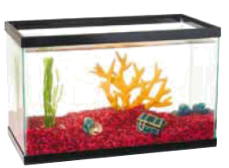  2 ) حوض مائي: ارسم كلاً من المنظر العلوي والجانبي والأمامي للحوض المائي المجاور . |  |  |  | 3 ) استعمل الشكل المجاور لتحدد كلاً مما يأتي :  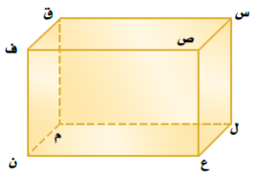  * مستويان متوازيان .  * مستقيمان متخالفان.  * نقطتان تشكلان قطراً عند الوصل بينهما .  * مستويان متقاطعان .  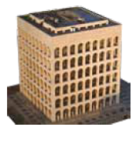  4 ) بنيات: ارسم كلا من المنظر العلوي ٬ والأمامي والجانبي للبناية . | 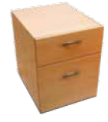  5 ) خزانة: يمثل الشكل أدناه خزانة خشبية لحفظ الملفات. ارسم كلاً من المنظر العلوي والأمامي والجانبي للخزانة .  6 ) قرر ما إذا كان التخمين الآتي صحيحاً أو خطأ ٬ و اذكرمثالاًمضادًا إذا كان خطأ . " يمكن لمستويين في الفضاء أن يتقاطعها في نقطة " .
التقويم |  | اختر مجسماً من واقع الحياة مثل كرسيأو طاولة ٬ و ارسم كلاً من المنظر العلوي والأمامي و الجانبي له .
الواجب

معلم المادة/ أحمد صالح الديني. مدير المدرسة/

